LAPORAN PRAKTIKUM ELEKTRONIKA TELEKOMUNIKASI
BAND PASS FILTER (BPF) DENGAN 3 TINGKAT PENALAAN

LAPORAN
Disusun untuk memenuhi tugas praktikum Elektronika Telekomunikasi



Oleh :
Kelompok 3/Kelas 2A TC
Devita Syifa Azzahraa | 221331009
Fariz Rizqullah Ramadhan | 221331010
Fasha Nada Liana | 221331011
Feri Rizkiyana Padli | 221331012

Tanggal Percobaan : Senin, 19 Februari 2024
Tanggal Penyerahan : Senin, 4 Maret 2024

PRODI D3 TEKNIK TELEKOMUNIKASI – TEKNIK ELEKTRO
POLITEKNIK NEGERI BANDUNG
2024/2025

DAFTAR ISI
Daftar Isi ……………………………………………………………… 2
- Maksud dan Tujuan Praktikum ………………………...……. 3
- Dasar Teori ………………………………………...………… 5
- Alat dan Bahan ……………………………………..………. 5
- Rangkaian Praktikum ………..……………………..………. 5
- Pengukuran ………………………………………....………. 6
- Hasil Praktikum ...…………………….…………..……..….... 7
- Analisis Data …………………………………………...…..... 8
- Kesimpulan ……………..………………………………...…. 9
Daftar Pustaka …………………………………………………………...… 10

- MAKSUD DAN TUJUAN PERCOBAAN
Setelah melakukan praktikum mahasiswa dapat :
- Merakit rangkaian filter pasif.
- Melakukan penalaan rangkaian filter untuk mendapatkan respon frekuensi yang diinginkan.
- Mengetahui respon band pass filter dan -3dB melalui pengukuran.
- Merangkai pengukuran respon frekuensi dengan metoda wobbler.

- DASAR TEORI
Pada sistem komunikasi radio, sering muncul kebutuhan meloloskan band frekuensi tertentu dan memblok band frekuensi di bawah dan di atasnya. Rangkaian yang digunakan untuk melakukan hal ini disebut tapis (filter). Sifat filter umumnya adalah melewatkan sinyal masukan pada frekuensi tertentu dan meredam sinyal masukan pada frekuensi lainnya. Daerah frekuensi sinyal masukan yang dilewatkan (tidak diredam) disebut pass band dan daerah frekuensi sinyal masukan yang diredam disebut stop band, titik pertemuan / peralihanan antara pass band dan stop band disebut sebagai frekuensi cut off.
Berdasarkan daerah frekuensi yang diloloskan (pass band) dan daerah frekuensi yang diredam (stop band) filter ideal dapat dibagi menjadi Low Pass Filter, High Pass Filter, Band Pass Filter dan Band Rejection Filter. Karakteristik Band pass filter:
Band pass filter memiliki dua buah frekuensi cut off, frekuensi cut off bawah disebut fi atau fi dan frekuensi cut off atas disebut fi atau f2. Band pass filter akan meredam sinyal dengan frekuensi dibawah (diluar) frekuensi cut off dan akan melewatkan / meloloskan sinyal dengan frekuensi diantara fi dan fr. Kurva ideal dari Band Pass Filter ditunjukan oleh gambar-1.
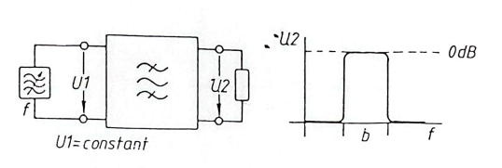

Gbr 2.1 Respon Frekuensi Filter Band Pass
Secara praktik, bentuk respon frekuensi rangkaian akan terlihat seperti ditunjukkan oleh gambar 2 berikut.
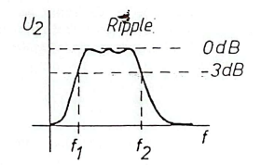

Gbr 2.2 Respon Frekuensi Filter Band Pass (Praktik)
Pita frekuensi dari band pass filter diatas adalah frekuensi Dimana tegangan $U_{2}$ berada 3dB dibawah nilai maksimumnya, tegangan pada titik -3dB adalah saat
$$U_{2}=\frac{U_{2}max}{\sqrt{2}}≅0.7 U_{2}max$$
Berikut ini adalah contoh rangkaian band pass filter komponen pasif dengan tiga tingkat penalaan :
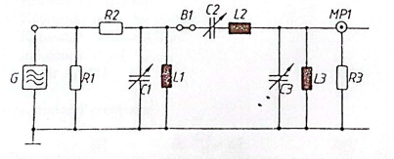

Gbr 2.3 Rangkaian BPF dengan tiga tingkat penalaan
Ketiga tingkat rangkaian resonansi ditala pada frekuensi resonansi yaitu :
$$f_{0}=\frac{1}{2π\sqrt{LC}}$$
Respon frekuensi rangkaian tergantung pada impedansi setiap tingkat yang berubah terhadap frekuensi. Pass band yang diinginkan dapat diperoleh hanya bila filter dipasang beban dengan impedansi yang sama dengan impedansi karakteristik filter dan impedansi sumber. Impedansi karakteristik dinyatakan oleh :
$$Z_{0}=\sqrt{\frac{L}{2C}}$$

ALAT DAN BAHAN
- Generator Sweep : 1 buah
- Osiloskop dual trace : 1 buah
- Test probe 10:1 : 2 buah
- Papan rangkaian : 1 buah
- Resistor 47Ω, 10k Ω, 100k Ω : 1 buah
- Resistor 330Ω & 470 Ω : 2 buah
- Kapasitor Variabel 5-500pF : 3 buah
- Kapasitor 1nF/470 pF : 1 buah
- induktor 140 µH : 3 buah
- Dioda AA118

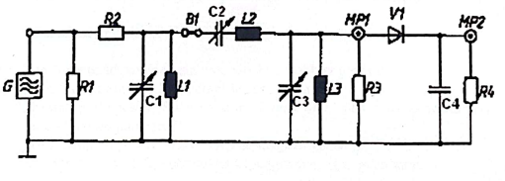
- RANGKAIAN PRAKTIKUM

Gbr 4.1 Rangkaian Percobaan

Resistor :
R₁ = 47 ohm
R2 = 800 ohm (470 seri 330 ohm)
R3 = 800 ohm (470 seri 330 ohm)
R4 = 100 kohm
Kapasitor :
C₁=5... 500 pF, variable
C2 = 5... 500 pF, variable
C3=5... 500 pF, variable
C4 = 1 nF (470 pF)
Induktor :
L₁ = 140 μH
L2 = 140 μΗ
L3 = 140 μΗ
Dioda :
V₁ = AA 118

- PENGUKURAN
- Buatlah rangkaian gambar 4. 1.
Lakukan Pengukuran pada setiap tingkat dengan ketentuan Sinyal generator: Sinus, 1 Mhz, Amplitudo 8Vpp
Osiloskop: Y₁ = 0,1 V/div, 10: 1, AC
X = 0,5 µs/div. Lepas hubungan B₁. Tampilkan dan ukur tegangan pada rangkaian resonansi Li- C₁ dengan Osiloskop.
Tala rangkaian resonansi dengan C₁ hingga didapat output maksimum. Kurangi out
put generator sedemikian sehingga tegangan saat rangkaian beresonansi adalah 8 Vpp. Ukur frekuensi 3 dB atas dan frekuensi 3 dB bawah.
Ganti C₁ dengan C2 kemudian dengan C3. Ulangilangkah 5.1.1.
- Pass band filter tiga tingkat. Hubungkan B₁. Kembalikan rangkaian. Dioda Vı dilepas Pengaturan osiloskop dan sinyal generator tetap sama seperti sebelumnya.
Tampilkan dan ukur tegangan pada titik MP₁ dengan osiloskop.
Dapatkan frekuensi-3dB filter tiga tingkat tersebut.
- Respons band pass dengan mengunakan wobbler generator.
Generator: Sinus, 1 Mhz, amplituda maksimum.
switch pada posisi 'Sweep', atur 'Sweep time' dan 'Sweep width" pada posisi searah jarum jam penuh.
Osiloskop: Y₁ = 0,1 V/div, AC, hubungkan ke MP1.
X = 0,1 V/div, DC, hubungkan kepengendali VCO generator
Atur 'sweep width' sinyal generator, dan posisi sumbu X pada osiloskop sehingga tampilan sinyal di osiloskop penuh dan di tengah. Gambarkan peragaan sinyal di osiloskop dan beri label pada sumbu X dan Y. Tandai frekuensi 3 d batas dan frekuensi 3 d batas bawah serta pass bandnya.
Peragakan signal pada titik MP2. Apa pengaruh rangkaian tambahan pada output filter?.
Tala setiap tingkat untuk mendapatkan kurva respons ideal. Gambarkan respon frekuensi rangkaian tersebut dan lengkapi dengan frekuensi cut off. Hitung bandwidth rangkaian.
Ganti R3 dengan tahanan 800 ohm. Sekarang filter tidak lagi diterminasi dengan tahanan beban yang sama dengan impedansi karaktristik. Apa efeknya pada kurva respons frekuensi.
- Ganti R3 dengan harga sesuai perhitungan (800 ohm)
Bagaimana pengaruh setiap tingkat rangkaian resonansi terhadap respons frekuensi filter?.
Mengapa rangkaian resonansi paralel digunakan pada input dan ouput, sedangkan untuk mengandengkan keduanya digunakan rangkaian resonansi seri?

- HASIL PRAKTIKUM
No | 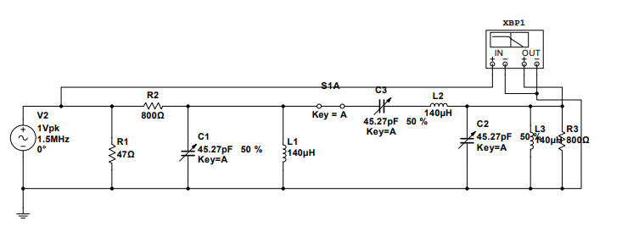  Dokumentasi | Keterangan
1.
2. | 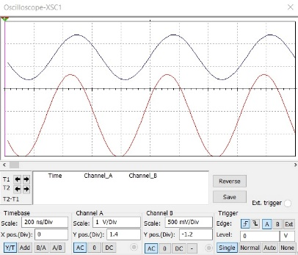 | Tala C1 hingga dapat output 8.48 V
3. | 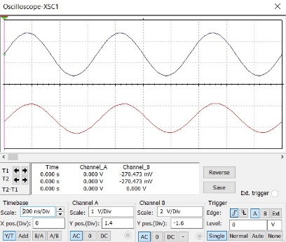 | Tala C2 hingga dapat output 8.40 V
4. | 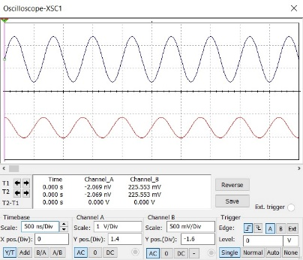 | Tala C3 hingga dapat output 8.40 V
5. | 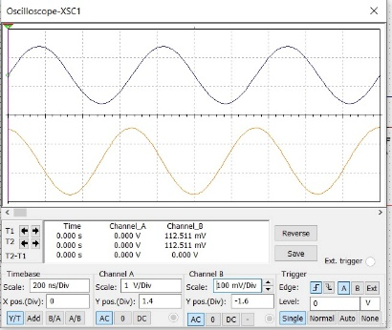 | Tegangan pada titik MP1 ketika B1 dihubungkan kembali  V0 = 0,707 $×$ 3,60 = 2,54

- ANALISIS DATA
Praktikum ini melakukan percobaan pengukuran Band Pass Filter (BPF) dengan 3 tingkat penalaan yang akan diuji bahwa pada rangkaian BPF dapat meloloskan band frekuensi tertentu dan memblok band frekuensi di bawah dan di atasnya. Daerah frekuensi sinyal masukan yang dilewatkan (tidak diredam) disebut pass band dan daerah frekuensi sinyal masukan yang diredam disebut stop band.
Pada rangkaian ini, terdapat 3 kelompok hubungan kapasitor-induktor baik secara seri atau pun paralel, kapasitor dan induktor mempunyai hambatan yang berbeda-beda, namun pada frekuensi tertentu keduanya dapat memiliki nilai hambatan yang sama, frekuensi pada saat terjadinya hambatan kapasitor dan induktor bernilai sama dinamakan frekuensi resonansi, adanya frekuensi resonansi tersebut kemudian dimanfaatkan untuk merancang rangkaian BPF ini.
Karena masing-masing bagiannya merupakan rangkaian resonansi, sehingga secara keseluruhan, terdapat 3 rangkaian resonansi, maka dari itu rangkaian ini disebut juga Band Pass Filter dengan 3 Tingkat Penalaan.
Pada proses penalaan dengan seluruh kapasitor secara bergantian, nilai tegangan maksimum yang dijadikan sebagai patokan disesuaikan dengan kapasitor dengan nilai terkecil agar praktikum berjalan dengan baik, yaitu kapasitor 100 pF. Dari hasil penalaan dengan ketiga kapasitor, didapatkan tegangan maksimumnya adalah 7,04 Vpp.
Sementara itu, pada tegangan maksimum keseluruhan rangkaian resonansi (3 tingkat) dapat dihitung di titik MP1 dengan melepaskan dioda, dan didapatkan nilai tegangannya adalah sebesar 3,60 Vpp. Terdapat nilai tegangan ketika frekuensi cut-off, yaitu :
$$V=0,707×V_{MP1}=0,707×3,6=2,54 V$$
Dari proses praktikum, didapatkan frekuensi cut-off di low frekuensi (FL) yaitu di frekuensi 524,98 kHz, dan di high frekuensi (FH) yaitu di 1,72 MHz. Sehingga, dapat disimpulkan, frekuensi yang dilewatkan dari Band Pass Filter (BPF) dengan 3 Tingkat Penalaan ini adalah frekuensi 524,98 kHz sampai 1,72 MHz, dengan BW = FH – FL = 1,19502 MHz.

- KESIMPULAN
Pada praktikum yang telah dilakukan, didapat kesimpulan bahwa band pass filter (BPF) adalah filter yang melewatkan frekuensi pada bandwidth tertentu dan meredam frekuensi di bawah dan diatas bandwidth.
Band pass filter memiliki dua buah frekuensi cut off, frekuensi cut off bawah disebut fi atau fi dan frekuensi cut off atas disebut fi atau f2. Band pass filter akan meredam sinyal dengan frekuensi dibawah (diluar) frekuensi cut off dan akan melewatkan / meloloskan sinyal dengan frekuensi diantara fi dan fr.
Terdapat band pass filter dengan tiga tingkat penalaan. Tingkat ini dirancang dengan menggabungkan kapasitor dan inductor sebanyak 3 tingkat.

DAFTAR PUSTAKA

- Modul 1 Elektronika Telekomunikasi : Band Pass Filter (BPF) dengan tiga tingkat penalaan

